**python程序设计**

**实验报告**

**实验题目： 中文字符的凯撒密码**

**专 业： 智能**

**姓 名： 王然**

**学 号： 34520192201578**

**实验日期**： 2021.03.25

<正文内容字体为黑色宋体小四>

**一. 实验目的**

设计实现对中文字符的凯撒密码的加密和解密程序

**二．实验步骤以及结果**

1.输入明文。

2.对明文的每个字符设计不同的移位长度。

3.产生随机数a，（字符的ASCII值）*（字符所处位置+1）+（随机数a）为新的字符，随机数以（a+字符位置）的形式存贮再密码中。

4.根据以上反推出明文。

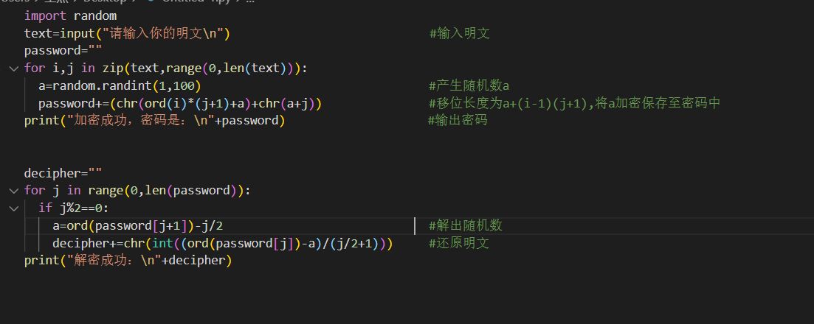

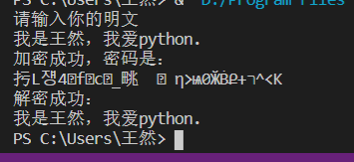

**三、实验结果与分析**

实验结果正确，且经过多组数据验证。

采用随机数加密，可实现针对同一明文的不同输出。

对每个字符设计不同的移位地址，增加破译难度。

**四．实验总结**

本次实验熟悉了python的相关操作，如字符串指令，for循环，随机数指令。从刚开始的为全部字符设计同一移位地址（只需对字符串遍历各种数字的移位地址即可破解），到后来针对不同字符设计不同移位地址（无法对同一字符串产生不同输出），最后采用随机数设计移位地址，初步达到加密效果。